Die BVF Richtlinie 15.10 Kühl- und Heizdeckensysteme in Verbindung mit Lüftungskonzepten ist erschienen!
Mit Heiz- und Kühldeckensystemen lassen sich aufgrund der großen aktivierten Oberfläche Raumtemperaturen ausgezeichnet steuern. Die Anforderungen an den Luftaustausch sind durch angepasste Lüftungskonzepte abzudecken. Architektonisch lassen sich Lüftungsbauteile in abgehängte Heiz- / Kühldeckensysteme bis hin zur Unsichtbarkeit integrieren. Die neu erschienene Richtlinie 15.10 des Bundesverbands Flächenheizungen und Flächenkühlungen e.V. zeigt auf, wie Heiz-/Kühldecken in Verbindung mit Lüftung funktionieren und sich auch gemeinsam als ein System kombinieren und darstellen lassen. Eine abgestimmte Kombination dieser zwei Systeme bedeutet für den Investor, den Nutzer und auch den Baustellenablauf einen Mehrwert.
Kühldecken in Kombination mit Lüftungsanlagen haben die Aufgabe, den Zustand der Raumluft hinsichtlich Feuchte, Bewegung und Sauberkeit innerhalb bestimmter Grenzen zu halten. Mit Kühldecken in Kombination mit mechanischer Lüftung lassen sich nebenher hohe spezifische Raumkühllasten unter Einhaltung der thermischen Behaglichkeit abführen.
Die Anwendung erfolgt basierend auf den einschlägigen Richtlinien und Normen. So ist der Einsatz von Heiz- und Kühldecken in Kombination in allen erdenklichen Variationen und Möglichkeiten dort machbar wo abgehängte Deckensysteme eingesetzt werden.
Die Richtlinienreihe Kühl- und Heizdeckensysteme des BVF wird durch diese Richtlinie erweitert. Dabei sind alle Richtlinien aufeinander abgestimmt und sollten gemeinsam genutzt werden.
Die Richtlinie 15.10 Kühl- und Heizdeckensysteme in Verbindung mit Lüftungskonzepten fasst anschaulich alles Wissens- und Beachtenswerte zusammen und ist auf https://www.flaechenheizung.de/download/richtlinie-15-10-kuehl-und-heizdeckensysteme-in-verbindung-mit-lueftungskonzepten/ zum download verfügbar.

Bildlegende:
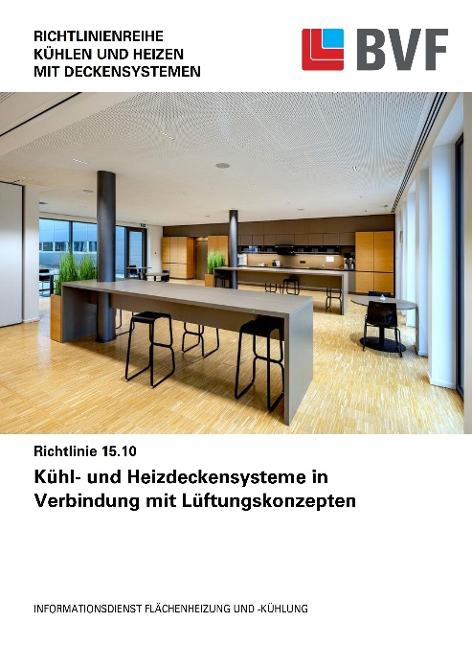
Die Titelseite der neu erschienenen Richtlinie 15.10 Kühl- und Heizdeckensysteme in Verbindung mit Lüftungskonzepten aus der Richtlinienreihe Kühlen und Heizen mit Deckensystemen.

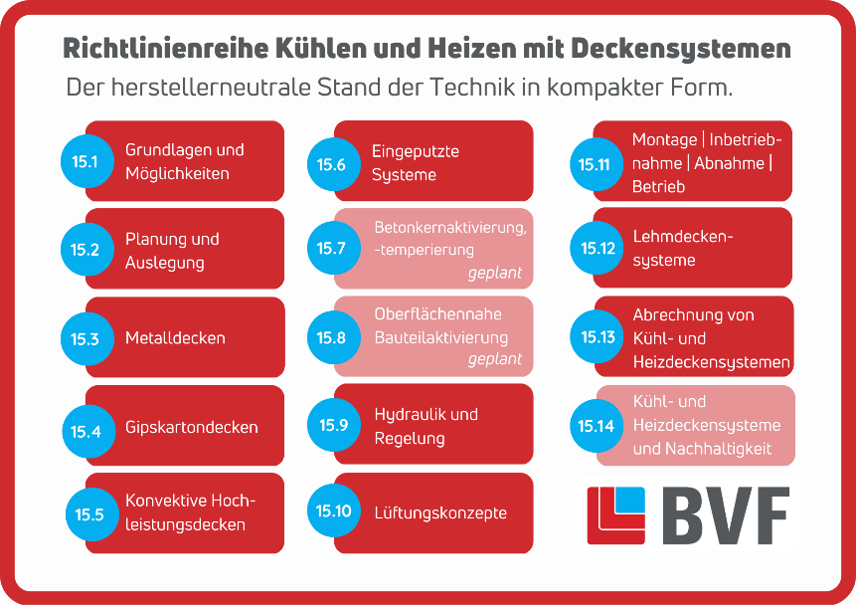
Der herstellerneutrale Stand der Technik zum Thema Kühlen und Heizen mit Deckensystemen in der Richtlinienreihe des BVF eV

Der BVF wurde 1971 gegründet und ist ein Zusammenschluss von über 60 gleichberechtigten Unternehmen aus Heizungsindustrie, Regelungstechnik, Handel und Montage. Die Schwerpunktthemen sind Heizen und Kühlen über Fußboden, Wand und Decke. Dabei werden hydraulische und elektrische Systeme abgedeckt.
Der BVF ist anhörungsberechtigter Bundesverband und vertritt die Interessen im technischen bzw. anwendungstechnischen Bereich der Branche bei Bundesministerien, Verbänden, Handwerksorganisationen und in der Normung. Er betreibt umfangreiche herstellerneutrale Facharbeit und hat ein weitreichendes Netzwerk im Gesamtmarkt Heizung, Trockenbau, Estrich, Energiesparen und energetische Modernisierung.
Redaktionelle Rückfragen an:
Alexandra Bartsch
Referentin Marketing
+49 231 618 121 30
alexandra.bartsch@flaechenheizung.de

Bundesverband Flächenheizungen und Flächenkühlungen e.V.
Wandweg 1
44149 Dortmund
+49 231 618 121 30
+49 231 618 121 32
info@flaechenheizung.de

